Инструкция для преподавателей ГБПОУ РО «РСК» при реализации образовательных программ среднего профессионального образования с применением элементов дистанционных образовательных технологий и электронного обучения.

Преподаватели ГБПОУ РО «РСК» в период с 23 марта 2020 года и до окончания периода действия режима повышенной готовности на территории Ростовской области, реализуют переход на обучение с применением элементов дистанционных образовательных технологий и электронного обучения. Для организации и проведения обучения необходимо выполнить следующие требования:
- Создать сообщество в социальной сети «ВКонтакте» в соответствие с пошаговой инструкцией (Приложением №1);
- Проинформировать старост групп о созданных сообществах, для формирования электронных баз обучающихся;
- Разместить в сообществах учебно-методические материалы по читаемым дисциплинам (профессиональным модулям) для общего доступа обучающихся;
- Рассмотреть возможность использования в процессе электронного обучения дополнительных информационных ресурсов (Приложение №2);
- Обеспечить ежедневный контроль за процессом обучения и выполнения практических заданий;
- Обеспечить постоянную дистанционную связь с обучающимися посредством различных каналов связи (электронная почта, мессенджеры, сообщества в социальных сетях).
- Актуализировать имеющиеся в электронном виде материалы, в том числе, размещенные в электронной среде ГБПОУ РО «РСК» (учебно-методические материалы, лекции, учебные пособия в электронном виде и т.д.) по преподаваемым дисциплинам, модулям, курсам, запланированных в расписании занятий, проводимых с использованием электронного обучения, дистанционных образовательных технологий.
- Для дисциплин, курсов, которые будут реализованы с помощью онлайн курсов, сформировать перечень курсов из списка бесплатных и открытых образовательных интернет-ресурсов (из списка на сайте Минпросвещения России (в том числе указанных в Методических рекомендациях) и электронной среды колледжа, а также из набора рекомендованных колледжем электронных ресурсов и приложений для освоения обучающимися в рамках преподаваемых преподавателем дисциплин, курсов с использованием дистанционных образовательных технологий. Через классных руководителей и иные каналы коммуникации с обучающимися довести до обучающихся перечень курсов из списка бесплатных и открытых образовательных интернет-ресурсов (из списка на сайте Минпросвещения России и электронной среды колледжа), рекомендуемых для изучения с помощью онлайн курсов. Сформировать и довести до обучающихся способы контроля освоения онлайн-курсов и их учета для текущей и промежуточной аттестации по дисциплинам, курсам.
- Организовать процедуры оценки текущей успеваемости с использованием средств электронный среды ГБПОУ РО «РСК», электронных сервисов тестирования и других средств.

Приложение №1
Инструкция по созданию Сообщества в социальной сети «ВКонтакте».

Для обеспечения электронного взаимодействия необходимо создать группу в социальной сети «Вконтакте». Чтобы создать группу ВК на компьютере, перейдите в раздел «Сообщества» вашего личного аккаунта и нажмите на кнопку «создать сообщество».
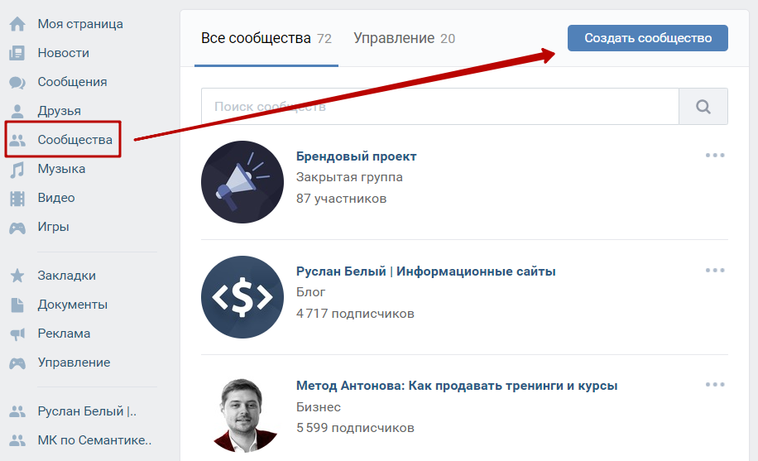

Перед вами откроется интерфейс выбора типа создаваемого сообщества
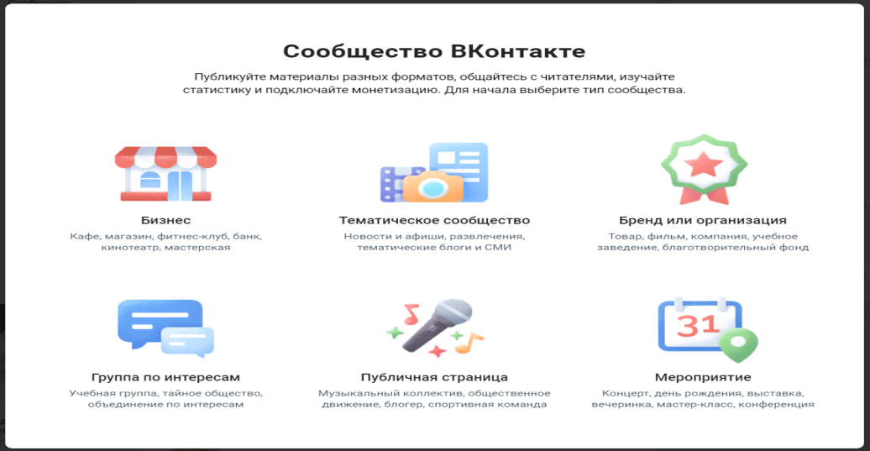
Выбрать пункт «Группа по интересам».

Во всплывающем окне заполнить следующие поля –
- Название - Электронное обучение РСК (Русский язык). В скобках указать свою дисциплину.
- Тематика - Образование. Выбрать из выпадающего списка.
- Тип группы – Закрытая.
- Нажать на кнопку «Создать сообщество».

Написать и закрепить объясняющий пост. Рассказать обучающимся объём и правила дистанционного курса, форму сдачи домашних заданий. Пригласить в сообщество обучающихся. Чтобы никого не пропустить, лучше сделать это через старосту или классного руководителя. После создания группы направить адрес электронной группы (ссылка в адресной строке браузера формата - https://vk.com/public145217481) на почту 411@rndsk.ru. В письме указать фамилию преподавателя, ссылку на группу и перечень учебных групп для которых создано сообщество

Приложение №2
Перечень ресурсов, рекомендованных для организации элементов дистанционных образовательных технологий и электронного обучения
№ | Название ресурса | Ссылка
 | Российская электронная школа. Видеоуроки и тренажеры по всем учебным предметам | https://resh.edu.ru
 | Московская электронная школа. Видеоуроки, сценарии уроков. | https://uchebnik.mos.ru/catalogue
 | Интернет урок. Библиотека видеоуроков. | https://interneturok.ru
 | СПО в ЭБС Знаниум | https://new.znanium.com/collections/basic
 | Образовательная платформа «Юрайт» | https://urait.ru/news/1064
 | ЭБС Лань | www.e.lanbook.com
 | Информационный ресурс издательского центра «Академия» | https://www.academia-moscow.ru/
 | Электронная библиотека Издательского центра «Академия» | https://academia-library.ru/
 | Интернет-портал московского среднего профессионального образования | https://spo.mosmetod.ru/
 | Цифровая образовательная платформа московских колледжей | https://spo.mosmetod.ru/distant
 | Персональная образовательная платформа | eor-madk.com.ru
 | Электронные библиотеки | znanium.com
 | Электронные библиотеки | urait.ru
 | Информационный банковский порnал | banki.ru
 | Электронный ресурс Банка России | cbr.ru
 | Федеральный центр электронных образовательных ресурсов | http://fcior.edu.ru,
 | Единое окно доступа к образовательным ресурсам | http://window.edu.ru
 | Единая коллекция цифровых образовательных ресурсов | http://school-collection.edu.ru
 | Электронно-библиотечная система от правообладателя | https://www.book.ru
 | Электронный образовательный контент | https://lawcol.mskobr.ru/elektronnye_servisy/elektronnyiy-obrazovatelnyiy-kontent
 | Облачные технологии (видеоуроки, лекции, практические работы, проверочные работы) | http://www.netklacc.ru
 | Электронная библиотека "Знаниум" | Znanium.com
 | ЭБС | BOOK.RU
 | Федеральный центр информационно-образовательных ресурсов | Сollege.ru
 | Платформа | learningapps.org
 | Электронно-библиотечная система "Научная электронная библиотека" | eLIBRARY.RU,
 | Медиатека образовательных ресурсов | http://store.temocenter.ru/
 | Электронно-библиотечная система «ЮРАЙТ» | www.biblio-online.ru"
 | Инфоурок | https://infourok.ru
 | Библиотека видеоуроков | https://interneturok.ru/
 | АРТ консервация | http://art-con.ru/
 | Социальная сеть работников образования | http://nsportal.ru
 | Coursera открыла для вузов и студентов доступ к своим курсам. Пока бесплатный доступ открыт до 31.07. | https://www.coursera.org/coronavirus
 | Фоксфорд дает бесплатный доступ ко всем курсам по школьной программе на время карантина | https://help.foxford.ru/
 | 300 бесплатных он-лайн курсов от ведущих университетов мира на английском языке | https://qz.com/1263050/here-are-300-free-ivy-league-university-courses-you-can-take-online-right-now/
 | Storytel - тысячи аудиокниг для детей и взрослых. Первые 14 дней бесплатно, потом 549 руб в месяц | https://www.storytel.com/ru/ru/%D1%81%D0%BE%D0%B7%D0%B4%D0%B0%D1%82%D1%8C-%D0%B0%D0%BA%D0%BA%D0%B0%D1%83%D0%BD%D1%82
 | Сервис Bookmate вместе с издательством книг о современной культуре «Гараж» предоставил бесплатный доступ к двадцати книгам | https://ru.bookmate.com/bookshelves/iPfmRYqn
 | Эрмитаж | https://bit.ly/33nCpQg

